昆明市呈贡区吴家营街道社区卫生服务中心
2018年年度决算
第一部分 单位基本概况
一、主要职能
二、部门基本情况
第二部分 2018年度部门决算表
一、收入支出决算总表
二、收入决算表
三、支出决算表
四、财政拨款收入支出决算总表
五、一般公共预算财政拨款收入支出决算表
六、一般公共预算财政拨款基本支出决算表
七、政府性基金预算财政拨款收入支出决算表
八、财政专户管理资金收入支出决算表
九、“三公”经费、行政参公单位机关运行经费情况表
第三部门 2018年度部门决算情况说明
一、收入决算情况说明
二、支出决算情况说明
三、一般公共预算财政拨款支出决算情况说明
四、一般公共预算财政拨款“三公”经费支出决算情况说明
五、其他重要事项及相关口径情况说明
第四部分 名词解释

第一部分 中心概况
一、主要职能
（一）主要职能
1.提供公共卫生服务
中心为辖区内居民提供居民健康档案管理、健康教育、预防接种、儿童健康管理、孕产妇健康管理、老年人健康管理、慢性病患者健康管理、重性精神疾病患者健康管理、传染病和突发公共卫生事件报告和处理、结核病患者健康管理、中医药健康管理、卫生监督协管、新生儿疾控筛查公共卫生服务。
- 提供基本医疗服务
中心负责对常见病、多发病的诊治，对危急重症进行恰当的处理后及时转诊。承担辖区现场应急救护、医疗保障和康复指导服务。健全消毒、隔离制度。最受无菌操作规程，加强医疗质量管理，做好医疗废物处理和污水、污物无害化处理。实施国家基本要去制度，严格执行所有药品在基本药物集中采购交易系统上购进、零差率销售等政策。
3.提供计划生育服务
负责对实行计划生育的育龄夫妻免费提供技术服务，落实计划生育节育措施，预防和减少非意愿妊娠。负责配合各街道计生办进行本行政区域内叶酸、计划生育避孕药具等的免费发放工作。
- 行政管理
在辖区街道和上级卫健行政部门领导下，贯彻执行国家各种卫生法律法规和政策，负责辖区内卫生室的管理、技术指导、培训及考核等工作。
（二）2018年度重点工作任务介绍
2018年开展基本医疗，门诊25742人次；医疗收入1333233.11万元，较2017年减少13.77%。很好地为辖区内居民提供健康档案的规范建档、指导服务，普及卫生保健常识，在重点人群和重点场所开展健康教育，帮助居民形成有利于维护和增进健康的行为方式，今年辖区居民共建纸质档案12198份，录入电子档案11714份，大学生建电子档33167份。党政机关建电子档45份。为辖区居民提供婚前保健、孕前保健、孕产期保健、更年期保健，开展妇女常见病预防和筛查。开展孕产妇保健系统管理和产后访视388人，早孕建册301人，进行一般体格检查及孕期营养、心理等健康指导。对辖区65岁及以上老年人进行登记管理，进行健康危险因素调查和健康体检，开展健康指导。为辖区提供了及时高效的现场应急救护、医疗保障和康复指导服务。今年中心共组建家庭医生团队数15个。已签约居民11752，其中65岁以上老年人签约1297人、孕产妇签约134人、0—6岁儿童签约1103人、高血压患者签约879人、糖尿病签约303人、肺结核患者签约1人、严重精障碍患者签约30人、残疾人签约170人、计划生育特殊家庭签约人数7人。辖区内家庭医生签约服务覆盖率达68.03%。为方便群众，自5月21日起办理从业人员健康证开展从业人员健康体检，截止12月31日共体检4671人次。
二、部门基本情况
（一）部门决算单位构成
纳入昆明市呈贡区吴家营街道社区卫生服务中心2018年年度部门决算编报的单位共1个。其中：行政单位0个，参照公务员法管理的事业单位0个，其他事业单位1个。
（二）部门人员和车辆的编制及实有情况
昆明市呈贡区吴家营街道社区卫生服务中心2018年末实有人员编制17人。其中：行政编制0人（含行政工勤编制0人），事业编制17人（含参公管理事业编制0人）；在职在编实有行政人员0人（含行政工勤人员0人），事业人员17人（含参公管理事业人员0人）。
离退休人员7人。其中：离休0人，退休7人。
实有车辆编制2辆，在编实有车辆2辆。
第二部分 2018年度部门决算表
（详见附件）
第三部门 2018年度部门决算情况说明
- 收入决算情况说明
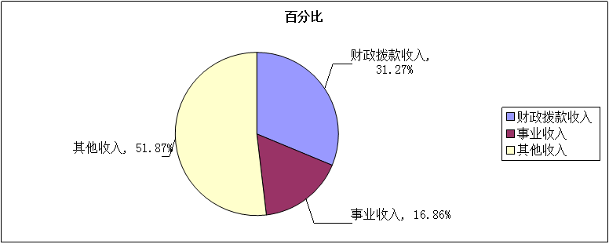
昆明市呈贡区吴家营街道社区卫生服务中心2018年度收入合计7905449.41元。其中：财政拨款收入2471681元，占总收入的31.27%；上级补助收入0万元，占总收入的0%；事业收入1333233.11万元，占总收入的16.86%；经营收入0万元，占总收入的0%；附属单位缴款收入0万元，占总收入的0%；其他收入4100535.3万元，占总收入的51.87%
与上年相比中心财政拨款收入高于上年，事业收入低于上年，其他收入高于上年，财政拨款收入高于上年的原因主要是因为中心于2017年11月份新招录一名工作人员。事业收入低于2017年的原因是由于2018年中心减少了部分门诊业务。其他收入高于2017年的原因是中心相比2017年中专项经费收入在提高。
- 支出决算情况说明

昆明市呈贡区吴家营街道社区卫生服务中心2018年度支出合计7174143.62元。其中：基本支出7174143.62元，占总支出的100％；项目支出0万元，占总支出的0％；上缴上级支出、经营支出、对附属单位补助支出共0万元，占总支出的0％。与上年对比中心2018年支出高于2017年主要原因是中心在2018年人员在增加，业务量也有所提高，因此总支出高于2017年。
- 基本支出情
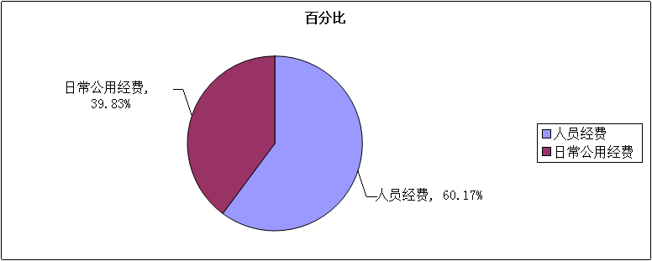
2018年度用于保障中心正常运转的日常支出7174143.62元。与上年对比中心支出有所提高，主要原因是中心在2018年人员在增加，业务量也有所提高。包括基本工资、津贴补贴等人员经费支出占基本支出的60.17％；办公费、印刷费、水电费、办公设备购置等日常公用经费占基本支出的39.83％。
（二）项目支出情况
2018年无项目支出
三、一般公共预算财政拨款支出决算情况说明
（一）一般公共预算财政拨款支出决算总体情况
昆明市呈贡区吴家营街道社区卫生服务中心2018年度一般公共预算财政拨款支出2471681元,占本年支出合计的34.45%。与上年对比中心2018年一般公共预算财政拨款支出有所上升，主要原因是2018年新招录人员，人员经费增多。
（二）一般公共预算财政拨款支出决算具体情况
1.教育支出-培训支出1500元，主要用于中心开展培训直接发生的的各项费用支出。
2.社会保障和就业支出231025元，其中事业单位退休人员支出155400元，主要用于退休人员的“同城待遇”和生活补助。事业单位基本养老保险缴费支出75625元，主要用于缴纳职工的基本养老保险金。
3.医疗卫生和计划生育支出2165276元。其中工资福利支出2,076,876.00元，商品和服务支出88400元。
3.1 工资福利支出
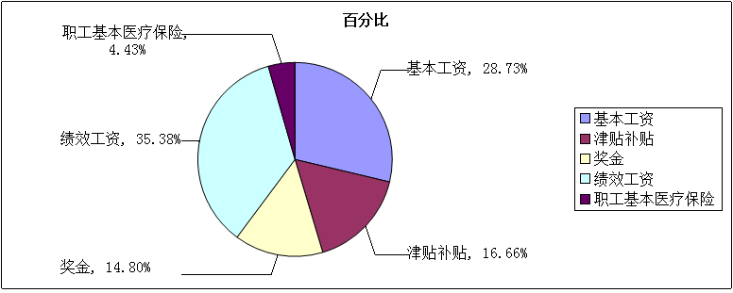
基本工资596681元，津贴补贴345930元，奖金307414元，绩效工资734760元，职工基本医疗保险缴费92091元，主要用于中心在职在编人员的工资、绩效、津贴补贴等的发放。
3.2商品和服务支出
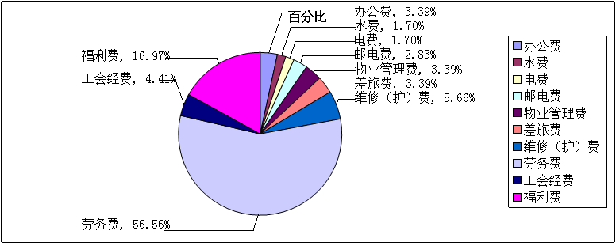
办公费支出3000元，水费支出1500元，电费支出1500元，邮电费支出2500元，物业管理费支出3000元，差旅费支出3000元，维修（护）费支出5000元，劳务费支出50000元，主要用于日常业务开展费用支出。用于支付工会经费支出3900元，福利费支出15000元，主要用于中心职工福利支出、工会相关活动支出。
四、一般公共预算财政拨款“三公”经费支出决算情况说明
(一) 一般公共预算财政拨款“三公”经费支出决算总体情况
无一般公共预算财政拨款“三公”经费支出
(二) 一般公共预算财政拨款“三公”经费支出决算具体情况
- 因公出国（境）费支出XX万元。
无因公出国（境）费支出
2. 公务用车购置及运行维护费支出XX万元。
无公务用车购置及运行维护费支出
- 公务接待费支出XX万元。
无国内接待费和国（境）外接待费支出
五、其他重要事项及相关口径情况说明
(一)机关运行经费支出情况
无机关运行经费支出
（二）国有资产占用情况
截至2018年12月31日，昆明市呈贡区吴家营街道社区卫生服务中心资产总额10810639.39元，其中，流动资产5348867.83元，固定资产5461771.56元，对外投资及有价证券0万元，在建工程0万元，无形资产0万元，其他资产0万元（具体内容详见附表）。与上年相比，本年资产总额增加1037454.79元，其中固定资产增加306149元。处置房屋建筑物0平方米，账面原值0万元；处置车辆0辆，账面原值0万元；报废报损资产0项，账面原值0万元，实现资产处置收入0万元；出租房屋0平方米，账面原值0万元，实现资产使用收 入0万元。
国有资产占有使用情况表
 |  |  |  |  |  |  |  |  |  |  |  |  |  | 单位：万元
项目 | 行次 | 资产总额 | 流动资产 | 固定资产 |  |  |  |  |  |  |  | 对外投资/有价证券 | 在建工程 | 无形资产 |  | 其他资产
 |  |  |  | 小计 | 房屋构筑物 | 车辆 | 单价200万以上大型设备 |  |  | 其他固定资产
栏次 |  | 1 | 2 | 3 | 4 | 5 | 6 |  |  | 7 |  | 8 | 9 | 10 |  | 11
合计 | 1 | 10810639.39 | 5348867.83 | 5461771.56 | 3033888.86 | 249045 |  |  |  | 2178837.7
填报说明：1.资产总额＝流动资产＋固定资产＋对外投资／有价证券＋在建工程＋无形资产＋其他资产
2.固定资产＝房屋构筑物＋车辆＋单价200万元以上大型设备＋其他固定资产
(三)政府采购支出情况
无政府采购支出
- 绩效自评信息情况
绩效自评信息情况详见附表14
（五）其他重要事项情况说明
2018年中心年末结转结余为1428602.61元，其中2017年9月份到账1030569.6元到账，但是此笔经费不可以用，剩下398033.01元为2018年公共卫生经费结余。

（六）相关口径说明
1．基本支出中人员经费包括工资福利支出和对个人和家庭的补助，日常公用支出包括商品和服务支出、其他资本性支出等人员经费以外的支出。
2．机关运行经费指行政单位和参照公务员法管理的事业单位使用一般公共预算财政拨款安排的除人员经费以外的基本支出。
3．按照党中央、国务院有关文件及部门预算管理有关规定，“三公”经费包括因公出国（境）费、公务用车购置及运行维护费、公务接待费。其中：因公出国（境）费，指单位工作人员公务出国（境）的国际旅费、国外城市间交通费、住宿费、伙食费、培训费、公杂费等支出；公务用车购置费，指单位公务用车车辆购置支出（含车辆购置税）；公务用车运行维护费，指单位按规定保留的公务用车燃料费、维修费、过桥过路费、保险费、安全奖励费用等支出；公务用车指用于履行公务的机动车辆，包括省部级干部专车、一般公务用车和执法执勤用车；公务接待费，指单位按规定开支的各类公务接待（含外宾接待）费用。
4.“三公”经费决算数：指各部门（含下属单位）当年通过本级财政一般公共预算财政拨款和以前年度一般公共预算财政拨款结转结余资金安排的因公出国（境）费、公务用车购置及运行维护费和公务接待费支出数（包括基本支出和项目支出）。

第四部分 名词解释
一、 财政拨款收入：指预算单位从同级财政部门取得的财政预算资金。
二、 其他收入：指除“财政拨款收入”、“事业收入”、 “经营收入”等以外的收入，主要是存款利息收入等。
三、 年初结转和结余：指以前年度尚未完成、结转到本年按有关规定继续使用的资金。
四、 年末结转和结余：指本年度或以前年度预算安排、 因客观条件发生变化无法按原计划实施，需延迟到以后年度按有关规定继续使用的资金。
五、 基本支出：指为保障机构正常运转、完成日常工 作任务而发生的人员支出和公用支出。
六、 项目支出：指在基本支出之外为完成特定行政任务和事业发展目标所发生的支出。

